Manekin medyczny
Prowadzisz szkolenia z zakresu udzielania pierwszej pomocy? Szukasz wysokiej jakości fantomów do ćwiczeń? Wybierz profesjonalny <strong>manekin medyczny</strong> od Ratownictwo Life. Sprawdź szczegóły!

Manekin medyczny - to czego służy?
Manekin medyczny pozwala na szybką i skuteczną naukę udzielania pierwszej pomocy - czynności oddechowych i resuscytacyjnych. Dzięki wysokiej jakości, profesjonalny manekin jest w stanie bardzo realistycznie oddawać sytuacje zagrażające zdrowiu i życiu. Dzięki temu, przygotowuje do nagłych i niespodziewanych sytuacji przyszłych ratowników medycznych oraz wszystkie osoby, które chcą nauczyć się jak pomóc ofiarom wypadków.

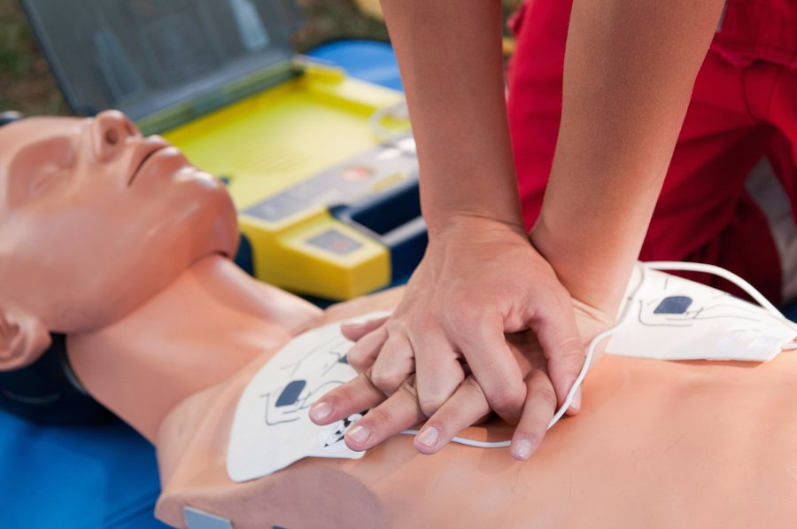
Najważniejsze właściwości manekina medycznego
Każdy manekin medyczny, jaki znajdziesz w ofercie sklepu Ratownictwo Life posiada naturalnej wielkości rozmiary oraz dokładnie odwzorowany tors do nauki i doskonalenia umiejętności udzielania pierwszej pomocy. Do najważniejszych właściwości fantomu zaliczyć można:
l możliwość symulacji niedrożności dróg oddechowych poprzez nadmuchiwany ręcznie język
l możliwość intubacji ustnej, nosowej i palcowej
l możliwość nacięcie i nakłucia krtani między chrząstką pierścienną a tarczową
l możliwość uciskania klatki piersiowej
l i wiele innych.

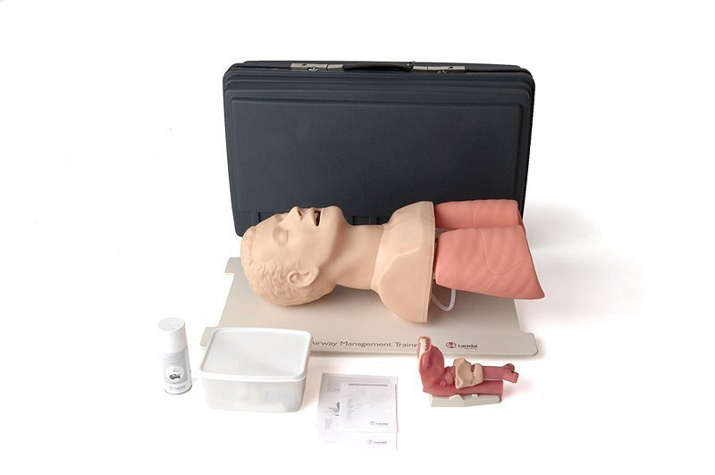
Poznaj całą ofertę sklepu Ratownictwo Life
Sklep Ratownictwo Life posiada szeroka ofertę manekinów do nauki pierwszej pomocy. Zachęcamy do zakupów manekinów do nauki wkłuć, manekinów niemowlęcych i dziecięcych, modelu głowy, torsu lub całego ciała. Wybierz swój profesjonalny manekin medyczny.

